Poznań, 9 listopada 2020 r.

Wielkopolska – w Plewiskach bezpieczniej pojedziemy nad torami
Bezkolizyjne skrzyżowanie w Plewiskach koło Poznania zwiększy bezpieczeństwo na torach i drodze. PKP Polskie Linie Kolejowe S.A. we współpracy z gminą Komorniki wybudują wiadukt drogowy. Inwestycja warta ok. 18,5 mln zł będzie realizowana przy udziale środków unijnego programu POIiŚ.
Bezkolizyjne skrzyżowanie w Plewiskach zastąpi przejazd kolejowo-drogowy na międzynarodowej linii Warszawa – Poznań – Kunowice i drodze łączącej Plewiska i Skórzewo. Zwiększy się bezpieczeństwo ruchu kolejowego. Sprawniejszy ruch drogowy zapewni wiadukt nad torami – o długości 30 m i szerokości 13 m. Obok jezdni piesi oraz rowerzyści zyskają bezpieczne, oddzielone barierkami ścieżki.
– Realizacja projektów Krajowego Programu Kolejowego, m.in. z wykorzystaniem środków Unii Europejskiej zwiększa możliwości kolei i tworzy sprawny i bezpieczny system komunikacji. Dzięki dobrej współpracy PKP Polskich Linii Kolejowych S.A. z gminą Komorniki, zwiększy się bezpieczeństwo w ruchu kolejowym, a mieszkańcy Plewisk zyskają lepsze warunki życia – mówi Ireneusz Merchel, prezes Zarządu PKP Polskich Linii Kolejowych S.A
Wiadukt będzie zbudowany do połowy 2023 r. Podczas prac utrzymany będzie ruch kolejowy. Inwestycja, w uzgodnieniu z samorządem, będzie wymagać zmian w organizacji ruchu drogowego Nowy obiekt powstanie nad dwoma torami linii kolejowej z zachowaniem miejsca pod ewentualną dobudowę drugiej pary torów. Wiadukt zaprojektuje i wybuduje firma Polwar S.A.
Zgodnie z podpisaną umową, PKP Polskie Linie Kolejowe S.A. przeznaczą na budowę wiaduktu w Plewiskach ok. 7,2 mln zł przy współudziale środków Unii Europejskiej w ramach Programu Operacyjnego Infrastruktura i Środowisko. Pozostałe koszty ok. 11,3 mln zł, związane m.in. z budową dróg dojazdowych, pokryje gmina Komorniki. Łączna wartość inwestycji przekracza 18,5 mln zł.
PLK przeprowadzą inwestycję w ramach zadania „Budowa skrzyżowania bezkolizyjnego w ul. Kolejowej w Plewiskach wraz z budową przyległego układu drogowego, w zamian za likwidację przejazdu kolejowo-drogowego kat. B w km 314,512 linii kolejowej nr 3 Warszawa Zachodnia – Kunowice”, które jest częścią projektu „Poprawa bezpieczeństwa na skrzyżowaniach linii kolejowych z drogami – Etap III”.

PLK: bezpieczniej na torach i sprawniej na drogach
W ramach projektu „Poprawa bezpieczeństwa na skrzyżowaniach linii kolejowych z drogami – Etap III” do końca 2023 r. planowana jest budowa 25 bezkolizyjnych skrzyżowań w całej Polsce. Na prace Polskie Linie Kolejowe przeznaczyły łącznie ponad 312 mln zł przy udziale środków Unii Europejskiej z Programu Operacyjnego Infrastruktura i Środowisko. Celem jest zastępowanie przejazdów kolejowo-drogowych bezkolizyjnymi skrzyżowaniami. Inwestycje prowadzone są we współpracy z jednostkami samorządu terytorialnego i zarządcami dróg.
W Wielkopolsce, dzięki realizacji projektu, większe bezpieczeństwo i sprawne pokonanie torów zapewni łącznie 7 bezkolizyjnych skrzyżowań, które zastąpią przejazdy kolejowo-drogowe:
- W Kostrzynie (na ul. Nowy Świat, linia Poznań – Warszawa) – inwestycja zakończona w zakresie budowy wiaduktu kolejowego, powstaje część drogowa, za którą odpowiedzialny jest samorząd;
- W Poznaniu (na ul. Lutyckiej i ul. Golęcińskiej, linia Poznań – Piła) – powstaje dokumentacja niezbędna do rozpoczęcia budowy dwóch wiaduktów drogowych;
- W Kobylnicy (w ciągu ul. Swarzędzkiej, linia Poznań Wschód – Skandawa) – samorząd ogłosił postępowanie przetargowe na wykonanie dokumentacji projektowej i budowę wiaduktu kolejowego;
- We Wrześni (dwa wiadukty kolejowe na ul. Działkowców, linia Oleśnica – Chojnice i łącznica Podstolice – Września) – umowa o współpracy czeka na podpis władz miasta.
Dwupoziomowe skrzyżowania w regionie powstają także w ramach modernizacji linii kolejowych z Krajowego Programu Kolejowego. System komunikacji poprawiły już nowe wiadukty drogowe na objętym pracami odcinku linii Poznań – Wrocław: w Klonówcu (przy starej drodze S5), Lesznie (na ul. Wilkowickiej) i Kościanie (na ul. Młyńskiej). Na trasie w kierunku Dolnego Śląska nowymi obiektami nad i pod torami kierowcy przejadą także w Rawiczu (na ul. Piłsudskiego), Bojanowie (Pakówce) i Kościanie (na ul. Gostyńskiej). Na linii Poznań – Warszawa gotowa jest konstrukcja wiaduktu drogowego w Koninie, który połączy ul. Paderewskiego z ul. Wyzwolenia. Obiekt, z trzema pasami ruchu w każdą stronę, ścieżkami rowerowymi i chodnikami będzie otwarty po wybudowaniu dróg dojazdowych, do czego zobowiązało się miasto.

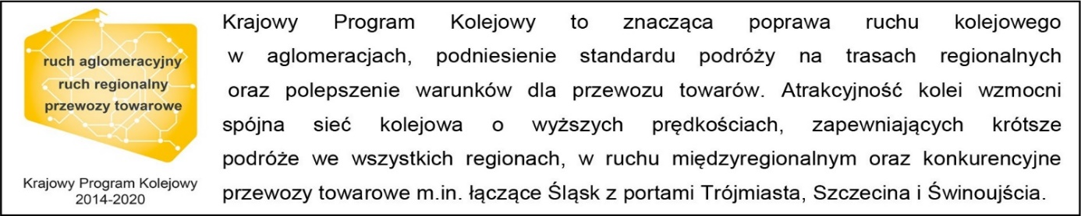
Kontakt dla mediów:
PKP Polskie Linie Kolejowe S.A.
Radosław Śledziński
zespół prasowy
rzecznik@plk-sa.pl
T: +48 501 613 495

Projekt jest współfinansowany przez Unię Europejską ze środków Funduszu Spójności w ramach Programu Operacyjnego Infrastruktura i Środowisko.

